Анонс

о продаже недвижимого имущества, расположенного по адресу:

Российская Федерация. Владимирская область, Петушинский район,

МО город Покров (городское поселение), г. Покров, ул. Пролетарская, д. 104

(собственник – АО «Газпром газораспределение Владимир»)

АО «Газпром газораспределение Владимир» сообщает о намерении реализовать имущество:
- земельный участок, категория земель: земли населенных пунктов, разрешенное использование: для размещения производственной базы, общая площадь 1 185 кв.м., кадастровый номер: 33:13:030206:745;
- склад, назначение нежилое, 1-этажный, общая площадь 53,6 кв.м., инв. № 3779:26:0300, лит. В, и приглашает заинтересованных лиц принять участие в переговорах по приобретению данного имущества.
Описание земельного участка
Показатель | Характеристика
Адрес | Российская Федерация. Владимирская область, Петушинский район, МО город Покров (городское поселение), г. Покров, ул. Пролетарская, д. 104
Площадь | 1 185 кв. м
Кадастровый номер | 33:13:030206:745
Вид права | собственность
Правообладатель | АО "Газпром газораспределение Владимир"
Зарегистрированные ограничения (обременения права) | нет
Форма | многоугольная
Категория земель | земли населенных пунктов
Разрешенное использование | Для размещения производственных зданий
Наличие и состав инженерных коммуникаций | нет
Описание здания
Наименование характеристик и параметров здания,  ед. измерения | Нежилое здание
Адрес местоположения | Российская Федерация. Владимирская область, Петушинский район, МО город Покров (городское поселение), г. Покров, ул. Пролетарская, д. 104
Кадастровый номер | 3779:26:0302206:185
Площадь, кв.м | 53,6
Назначение | Склад
Перекрытия чердачные | железобетонные
Этажность | 1 этаж-
Стены | кирпичные-
Электроосвещение | -+
Водопровод | --
Канализация | -

Вид права: Собственность.
Существующие обременения: не зарегистрировано.

Фотографии имущества:
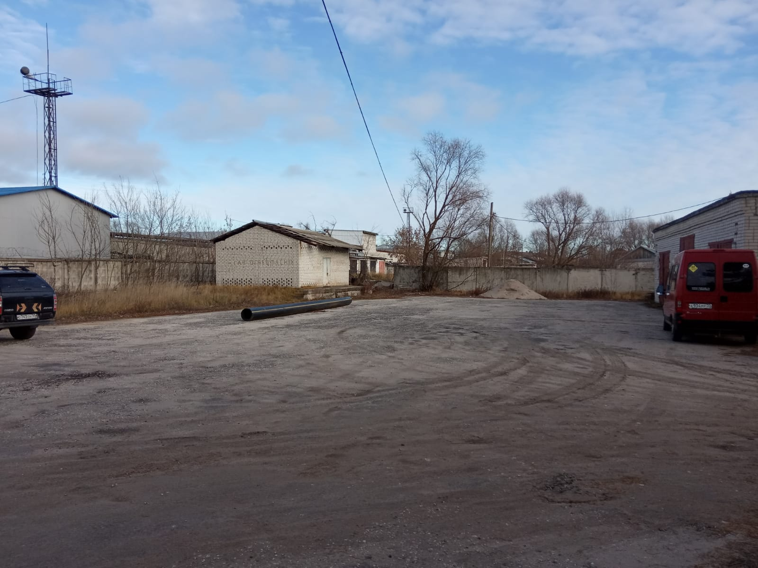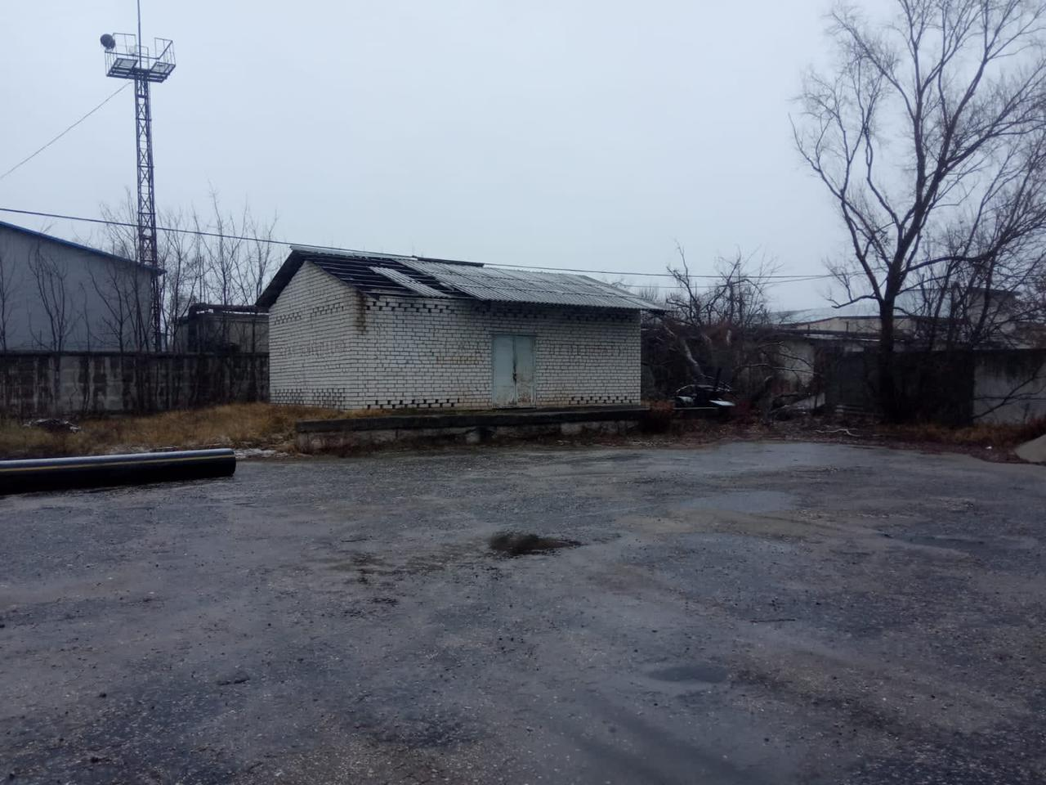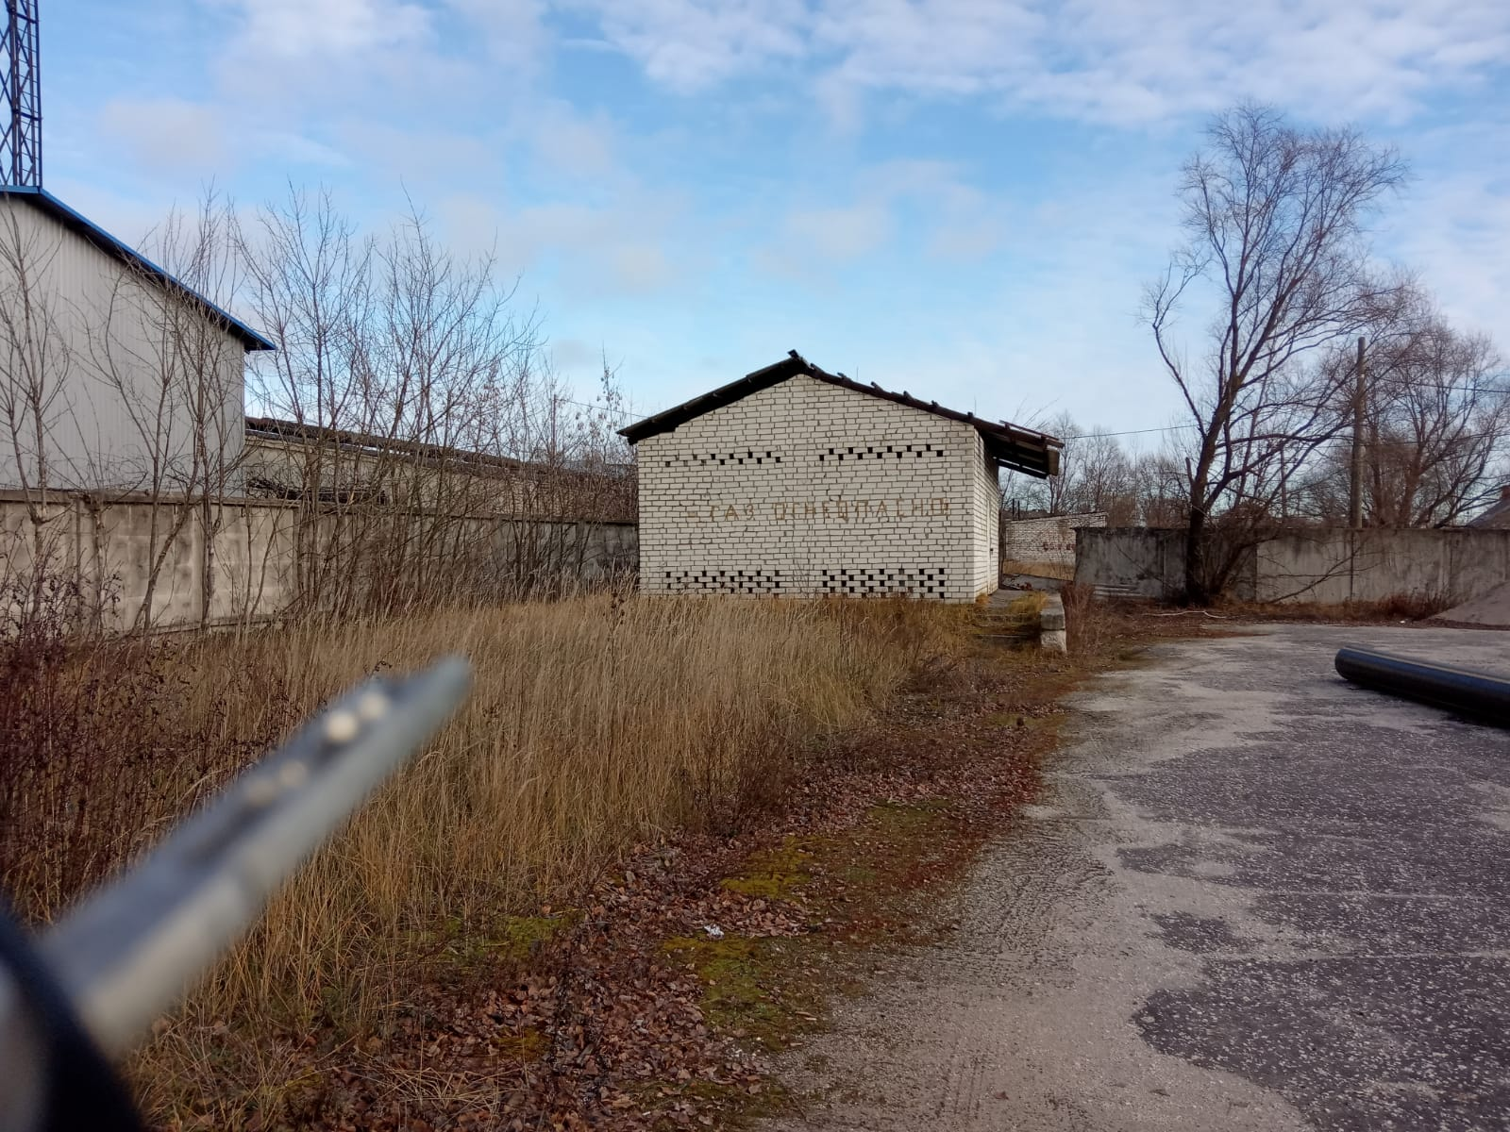

Контактные данные собственника:  Юридический адрес:  Почтовый адрес:  Адрес электронной почты:  Телефон: | АО «Газпром газораспределение Владимир
Российская Федерация, 600017, г. Владимир, ул. Краснознаменная,
д. 3.
 | 600017, г. Владимир, ул. Краснознаменная, д.3
 | uliya_j@VLADOBLGAZ.RU
 | 8(4922)36-12-78.

